**Курнеш Ян Янов (Kurnesz Jan)**

16 января 1814 г – крещение (НИАБ 136-13-894, лист 91об, №4/1815-р (ориг)).

**НИАБ 136-13-894:** Лист 91об. **Метрическая запись №4/1815-р (ориг).**

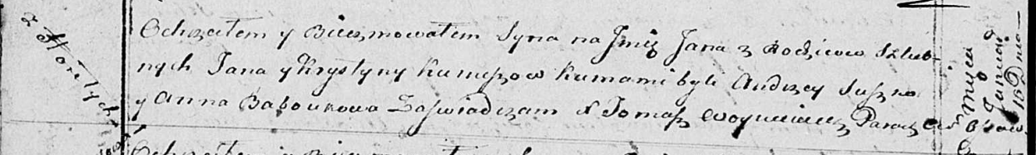

Осовская Покровская церковь. 16 января 1815 года. Метрическая запись о крещении.

Kurnesz Jan – сын родителей с деревни Горелое.

Kurnesz Jan – отец.

Kurneszowa Krystyna – мать.

Suszko Audzey – кум.

Baboukowa Anna – кума.

Woyniewicz Tomasz – ксёндз.